คู่มือโปรแกรมเมอร์
การพัฒนาต้นแบบห้องสมุดดิจิตอล
(Prototyping Digital Libraries)

จัดทำโดย
นายฐิติวัฒน์ รัตนภักดี รหัส 40013249
นายณัฐวัฒน์ อุดมรัตนะชัย รหัส 40013250

อาจารย์ที่ปรึกษา
ผศ. ดร. เอื้อน ปิ่นเงิน

คู่มือโปรแกรมเมอร์นี้เป็นส่วนหนึ่งของการศึกษาตามหลักสูตรปริญญาวิศวกรรมศาสตรบัณฑิต

ภาควิชาวิศวกรรมคอมพิวเตอร์ คณะวิศวกรรมศาสตร์
สถาบันเทคโนโลยีพระจอมเกล้าเจ้าคุณทหารลาดกระบัง

ปีการศึกษา 2542

สารบัญ

ส่วนของบรรณารักษ์

ส่วนของผู้ใช้
2.1 ค้นหาวารสาร
2.1.1 รับอินพุท
2.1.2 แสดงผลตามเงื่อนไข
2.2 ค้นหาบทความ
2.2.1 รับอินพุท
2.2.2 แสดงผลตามเงื่อนไข
2.3 ดูรายการวารสาร
2.3.1 เลือกชื่อวารสาร
2.3.2 แสดงผลวารสารจากชื่อวารสาร
2.4 บริการแจ้งวารสารใหม่
2.4.1 รับอินพุท
2.4.2 ตอบรับ
2.5 คำสั่ง เอสคิวเอล ในการค้นหาวารสารและบทความ
2.6 รูปแบบคำสั่งHTML
2.7 รูปแบบคำสั่งASP

2.8 ชื่อตัวแปรในโปรแกรม

1. ส่วนของระบบสำหรับบรรณารักษ์
โปรแกรมนี้ประกอบด้วย
- DigitalLibrary.vbp เป็นไฟล์หลักโปรเจ็กต์ต่างๆ ของแอพพลิเคชั่น
- DigitalLibrary.vbw
- FrmAbstract.frm เป็นไฟล์ที่เก็บข้อมูลเกี่ยวกับฟอร์ม frmAbstract
- FrmAuthor.frm เป็นไฟล์ที่เก็บข้อมูลเกี่ยวกับฟอร์ม frmAuthor
- FrmBackground.frm เป็นไฟล์ที่เก็บข้อมูลเกี่ยวกับฟอร์ม frmBackground
- FrmBackground.frx เป็นไฟล์ที่เก็บคุณสมบัติที่เป็นไบนารีของฟอร์ม frmBackground
- FrmIssn.frm เป็นไฟล์ที่เก็บข้อมูลเกี่ยวกับฟอร์ม frmIssn
- FrmIssn.frx เป็นไฟล์ที่เก็บคุณสมบัติที่เป็นไบนารีของฟอร์ม frmIssn
- FrmJournal.frm เป็นไฟล์ที่เก็บข้อมูลเกี่ยวกับฟอร์ม frmJournal
- FrmJournal.frx เป็นไฟล์ที่เก็บคุณสมบัติที่เป็นไบนารีของฟอร์ม frmJournal
- FrmKeyword.frm เป็นไฟล์ที่เก็บข้อมูลเกี่ยวกับฟอร์ม frmKeyword
- FrmMain.frm เป็นไฟล์ที่เก็บข้อมูลเกี่ยวกับฟอร์ม frmMain
- FrmMain.frx เป็นไฟล์ที่เก็บคุณสมบัติที่เป็นไบนารีของฟอร์ม frmMain
- FrmPaper.frm เป็นไฟล์ที่เก็บข้อมูลเกี่ยวกับฟอร์ม frmPaper
- FrmPaper.frx เป็นไฟล์ที่เก็บคุณสมบัติที่เป็นไบนารีของฟอร์ม frmPaper
- FrmSearchFile.frm เป็นไฟล์ที่เก็บข้อมูลเกี่ยวกับฟอร์ม frmSearchFile
- FrmTitle.frm เป็นไฟล์ที่เก็บข้อมูลเกี่ยวกับฟอร์ม frmTitle
- Digital Library.mdb เป็นไฟล์ฐานข้อมูล
- Background.jpg เป็นไฟล์รูปภาพที่แสดงใน frmBackground
- Logo.jpg เป็นไฟล์รูปภาพที่แสดงใน frmTitle
- Title.jpg เป็นไฟล์รูปภาพที่แสดงใน frmTitle และ frmMain
- Icon.ico เป็นไฟล์ไอคอน
- Host.txt เป็นเท็กไฟล์ที่ใช้เก็บ IP ของเครื่องที่เป็น Server
FrmBackground.frm เป็นแบล็กกราวด์ของโปรแกรม
ประกอบด้วย
โปรแกรมย่อย
Form_Load() เมื่อฟอร์มถูกโหลดขึ้นมา
FrmBackground.Icon = Icon.ico
FrmBackground.Picture = Background.jpg
Image1.Picture = Logo.jpg
Timer1.Interval = 1

Timer1_Timer() เช็คเวลาในการแสดงฟอร์ม frmTitle

FrmTitle.frm เป็นฟอร์มที่ใช้แสดงชื่อผู้จัดทำ
ประกอบด้วย
โปรแกรมย่อย
Form_Load() เมื่อฟอร์มถูกโหลดขึ้นมา
FrmTitle.Icon = Icon.ico
Image1.Picture = Title.jpg
Timer1.Interval = 2000

Timer1_Timer()เช็คเวลาในการแสดงฟอร์ม frmMain

FrmMain.frm เป็นฟอร์มที่ใช้แสดงหน้าจอหลัก
ประกอบด้วย
โปรแกรมย่อย
Form_Load() เมื่อฟอร์มถูกโหลดขึ้นมา
FrmTitle.Icon = Icon.ico
Image1.Picture = Title.jpg

Form_Unload(Cancel As Integer) เมื่อฟอร์มถูกปิด
เรียกโปรแกรมย่อย btnExit_Click

BtnIssn_Click() แสดงฟอร์มชื่อวารสาร

BtnJournal_Click() แสดงฟอร์มวารสาร

BtnPaper_Click() แสดงฟอร์มบทความ

BtnExit_Click() ออกจากโปรแกรม

FrmIssn.frm เป็นฟอร์มที่ใช้แสดงหน้าจอชื่อวารสาร
ประกอบด้วย
ตัวแปร
LibraryWs เป็นตัวแปรแบบ Workspace
LibraryDb เป็นตัวแปรแบบ Database
IssnDyn เป็นตัวแปรแบบ Recordset
IssnSnap เป็นตัวแปรแบบ Recordset

โปรแกรมย่อย
Form_Load() เมื่อฟอร์มถูกโหลดขึ้นมา
FrmIssn.Icon = Icon.ico
TxtStatus.Enable = False
LibraryWs = DBEngine.Workspaces(0)
LibraryDb = LibraryWs.OpenDatabase(App.Path & "\Digital Library.Mdb", False, False)
IssnDyn = LibraryDb.OpenRecordset("SELECT * FROM TblIssn ORDER BY Issn", dbOpenDynaset)
เรียกโปรแกรมย่อย DisplayFields, EnableMoveFirstMovePreviousButton(False), RecordZero, OpenQuery, EnableTxt(False), EnableSaveCancelButton(False), CheckStatus

Form_Unload(Cancel As Integer) เมื่อฟอร์มถูกปิด
เรียกโปรแกรมย่อย CloseRecordDb

BtnAdd_Click() เมื่อต้องการที่จะเพิ่ม ชื่อวารสาร
IssnDyn.AddNew
เรียกโปรแกรมย่อย EnableOperationButton(False), EnablebtnForm(False), EnableSaveCancelButton(True), VisiblebtnMove(False), ClearData, EnableTxt(True), CheckStatus
BtnCancel_Click() เมื่อต้องยกเลิกการบันทึกข้อมูล
IssnDyn.CancelUpDate
เรียกโปรแกรมย่อย ClearData, DisplayFields, EnableOperationButton(True), VisiblebtnMove(True), RecordZero, CheckStatus, EnableTxt(False), EnableSaveCancelButton(False), EnablebtnForm(True)

BtnDelete_Click() เมื่อต้องการที่จะลบ ชื่อวารสาร
IssnDyn.Delete
เรียกโปรแกรมย่อย btnMoveNext_Click, ClearData, RecordZero, OpenQuery

BtnEdit_Click() เมื่อต้องการที่จะแก้ไข ชื่อวารสาร
IssnDyn.Edit
เรียกโปรแกรมย่อย EnableOperationButton(False), EnablebtnForm(False), EnableSaveCancelButton(True), VisiblebtnMove(False), EnableTxt(True), CheckStatus

BtnExit_Click() เมื่อต้องการออกจากโปรแกรม

BtnJournal_Click() เมื่อต้องการที่จะไปหน้าจอ วารสาร

BtnPaper_Click() เมื่อต้องการที่จะไปหน้าจอ บทความ

BtnMoveFirst_Click() เมื่อต้องการไปที่ ชื่อวารสารแรก
IssnDyn.MoveFirst
เรียกโปรแกรมย่อย DisplayFields, EnableMoveLastMoveNextButton(True), EnableMoveFirstMovePreviousButton(False)
BtnMoveLast_Click() เมื่อต้องการไปที่ ชื่อวารสารสุดท้าย
IssnDyn.MoveLast
เรียกโปรแกรมย่อย DisplayFields, EnableMoveLastMoveNextButton(False), EnableMoveFirstMovePreviousButton(True)

BtnMoveNext_Click()เมื่อต้องการไปที่ ชื่อวารสารถัดไป
IssnDyn.MoveNext
เรียกโปรแกรมย่อย EnableMoveLastMoveNextButton(False), btnMoveLast_Click EnableMoveFirstMovePreviousButton(True), DisplayFields

BtnMovePrevious_Click() เมื่อต้องการไปที่ ชื่อวารสารก่อนหน้านี้
IssnDyn.MovePrevious
เรียกโปรแกรมย่อย EnableMoveLastMoveNextButton(True), btnMoveFirst_Click EnableMoveFirstMovePreviousButton(False), DisplayFields

BtnSave_Click()เมื่อต้องการที่จะบันทึก ชื่อวารสาร
IssnDyn.Update
IssnDyn.Bookmark = IssnDyn.LastModified
เรียกโปรแกรมย่อย DisplayFields, OpenQuery, CheckStatus, EnableTxt(False), EnablebtnSaveCancelButton(False), EnableOperationButton(True), EnablebtnFrom(True), VisiblebtnMove(True)

TxtIssnLeft_Change() เมื่อมีการป้อนข้อมูล Issn ที่ 4 ตัวแรก

TxtIssnRight_Change() เมื่อมีการป้อนข้อมูล Issn ที่ 4 ตัวหลัง

DisplayFields() แสดงข้อมูลบนหน้าจอ

ClearData() เป็นการ Clear ข้อมูลบนหน้าจอ

EnableMoveFirstMovePreviousButton(EnableFlag As Boolean) เป็น Enable หรือ Disable ปุ่ม btnMoveFirst และ btnMovePrevious
Input EnableFlag เป็น Enable หรือ Disable ปุ่ม

EnableMoveLastMoveNextButton(EnableFlag As Boolean) เป็น Enable หรือ Disable ปุ่ม btnMoveLast และ btnMoveNext
Input EnableFlag เป็น Enable หรือ Disable ปุ่ม

EnableOperationButton(EnableFlag As Boolean) เป็น Enable หรือ Disable ปุ่ม btnAdd, btnEdit และ btnDelete
Input EnableFlag เป็น Enable หรือ Disable ปุ่ม
EnableSaveCancelButton(EnableFlag As Boolean) เป็น Enable หรือ Disable ปุ่ม btnSave และ btnCancel
Input EnableFlag เป็น Enable หรือ Disable ปุ่ม

EnablebtnForm(EnableFlag As Boolean) เป็น Enable หรือ Disable ปุ่ม btnJournal, btnPaper และ btnExit
Input EnableFlag เป็น Enable หรือ Disable ปุ่ม

VisiblebtnMove(VisibleFlag As Boolean) แสดง หรือไม่แสดง ปุ่ม btnMoveFirst, btnMovePrevious, btnMoveNext และ btnMoveLast
Input VisibleFlag เป็น การแสดง หรือไม่แสดงปุ่ม

EnableTxt(EnableFlag As Boolean) เป็น Enable หรือ Disable ช่องรับข้อมูล
Input EnableFlag เป็น Enable หรือ Disable ช่องรับข้อมูล

RecordZero() ไม่มี ชื่อวารสาร อยู่ในฐานข้อมูล
BtnEdit.Enable = False
BtnDelete.Enable = False
BtnAdd.Enable = True
เรียกโปรแกรมย่อย VisiablebtnMove(False)

OpenQuery() แสดงข้อมูลที่ DBGrid
ตัวแปร SqlCommand เป็นตัวแปร String
IssnSnap = LibraryDb.OpenRecordset(SqlCommand, dbOpenSnapshot)
Data1.Recordset = IssnSnap

CloseRecordDb() ปิดเรคคอร์ดเซทและฐานข้อมูล

CheckStatus() เช็คสถานะ

FrmJournal.frm เป็นฟอร์มที่ใช้แสดงหน้าจอวารสาร
ประกอบด้วย
ตัวแปร
LibraryWs เป็นตัวแปรแบบ Workspace
LibraryDb เป็นตัวแปรแบบ Database
JournalDyn เป็นตัวแปรแบบ Recordset
ThaiJournalSnap เป็นตัวแปรแบบ Recordset
JournalSnap เป็นตัวแปรแบบ Recordset
IdJournalSnap เป็นตัวแปรแบบ Recordset
EditorSnap เป็นตัวแปรแบบ Recordset
Explorer เป็นตัวแปรแบบ SHDocVw.InternetExplorer

โปรแกรมย่อย
Form_Load() เมื่อฟอร์มถูกโหลดขึ้นมา
FrmJournal.Icon = Icon.ico
TxtStatus.Enable = False
txtThaiJournal.Enabled = False
LibraryWs = DBEngine.Workspaces(0)
LibraryDb = LibraryWs.OpenDatabase(App.Path & "\Digital Library.Mdb", False, False)
ThaiJournalSnap = LibraryDb.OpenRecordset("SELECT Issn, ThaiJournal FROM TblIssn ORDER BY Issn", dbOpenSnapshot)
EditorSnap = LibraryDb.OpenRecordset("SELECT DISTINCT Editor FROM TblJournal ORDER BY Editor", dbOpenSnapshot)

เรียกโปรแกรมย่อย DisplayThaiJournal, OpenQueryJournal, OpenQuery, CheckRecordJournalDyn, btnIssn_Click, EnableTxt(False), EnableSaveCancelButton(False), CheckStatus

Form_Unload(Cancel As Integer) เมื่อฟอร์มถูกปิด
เรียกโปรแกรมย่อย CloseRecordDb

BtnAdd_Click() เมื่อต้องการที่จะเพิ่ม วารสาร
BtnNewJournal.Enable = False
JournalDyn.AddNew
เรียกโปรแกรมย่อย EnableOperationButton(False), EnablebtnForm(False), EnableSaveCancelButton(True), VisiblebtnMove(False), ClearData, EnableTxt(True), CheckStatus, VisiblebtnMoveThaiJournal(False), AddMonth, AddPeriodicity
BtnCancel_Click() เมื่อต้องยกเลิกการบันทึกข้อมูล
BtnNewJournal.Enable = True
JournalDyn.CancelUpDate
เรียกโปรแกรมย่อย ClearData, DisplayFields, EnableOperationButton(True), VisiblebtnMove(True), VisiblebtnMoveThaiJournal(True), RecordZero, CheckStatus, EnableTxt(False), EnableSaveCancelButton(False), EnablebtnForm(True)

BtnDelete_Click() เมื่อต้องการที่จะลบ วารสาร
JournalDyn.Delete
เรียกโปรแกรมย่อย btnMoveNext_Click, ClearData, RecordZero, OpenQuery

BtnEdit_Click() เมื่อต้องการที่จะแก้ไข วารสาร
BtnNewJournal.Enable = False
JournalDyn.Edit
เรียกโปรแกรมย่อย EnableOperationButton(False), EnablebtnForm(False), EnableSaveCancelButton(True), VisiblebtnMoveThaiJournal(False), VisiblebtnMove(False), EnableTxt(True), CheckStatus

BtnExit_Click() เมื่อต้องการออกจากโปรแกรม

BtnIssn_Click() เมื่อต้องการที่จะไปหน้าจอ ชื่อวารสาร

BtnPaper_Click() เมื่อต้องการที่จะไปหน้าจอ บทความ

BtnMoveFirst_Click() เมื่อต้องการไปที่ วารสารแรก
JournalDyn.MoveFirst
เรียกโปรแกรมย่อย DisplayFields, EnableMoveLastMoveNextButton(True), EnableMoveFirstMovePreviousButton(False)

BtnMoveLast_Click() เมื่อต้องการไปที่ วารสารสุดท้าย
JournalDyn.MoveLast
เรียกโปรแกรมย่อย DisplayFields, EnableMoveLastMoveNextButton(False), EnableMoveFirstMovePreviousButton(True)

BtnMoveNext_Click()เมื่อต้องการไปที่ วารสารถัดไป
JournalDyn.MoveNext
เรียกโปรแกรมย่อย EnableMoveLastMoveNextButton(False), btnMoveLast_Click EnableMoveFirstMovePreviousButton(True), DisplayFields

BtnMoveNextThaiJournal_Click()เมื่อต้องการไปที่ ชื่อวารสารถัดไป
ThaiJournalSnap.MoveNext
เรียกโปรแกรมย่อย DisplayThaiJournal, OpenQueryJournal, OpenQuery, CheckRecordJournalDyn

BtnMovePrevious_Click() เมื่อต้องการไปที่ วารสารก่อนหน้านี้
JournalDyn.MovePrevious
เรียกโปรแกรมย่อย EnableMoveLastMoveNextButton(True), btnMoveFirst_Click EnableMoveFirstMovePreviousButton(False), DisplayFields

BtnMovePreviousThaiJournal_Click() เมื่อต้องการไปที่ ชื่อวารสารก่อนหน้านี้
ThaiJournalSnap.MovePervious
เรียกโปรแกรมย่อย DisplayThaiJournal, OpenQueryJournal, OpenQuery, CheckRecordJournalDyn

BtnNewJournal_Click() แสดงว่าวารสารนี้เป็นฉบับใหม่
ตัวแปร
ObjFSO เป็นตัวแปรแบบ New FileSystemObject
ObjFile เป็นตัวแปรแบบ File
ObjTs เป็นตัวแปรแบบ TextStream
Text เป็นตัวแปรแบบ String

objFSO.CreateTextFile (App.Path & "\Host.txt")
objFile = objFSO.GetFile(App.Path & "\Host.txt")
objTs = objFile.OpenAsTextStream(ForWriting)
Text = InputBox("กรุณาใส่ IP เครื่อง Server ", "IP เครื่อง Server")
objTs.Write (Trim(Text))
objTs.Close
objTs = objFSO.OpenTextFile(App.Path & "\Host.txt", ForReading, False)
Explorer = New SHDocVw.InternetExplorer
Explorer.Visible = True
Explorer.Navigate ("http://" & objTs.ReadLine & "/DigitalLibrary" & "/maillist.asp?ISSN=" & ThaiJournalSnap.Fields("Issn") & "&" & "ThaiJournal=" & ThaiJournalSnap.Fields("ThaiJournal"))

BtnSave_Click()เมื่อต้องการที่จะบันทึก วารสาร
ตัวแปร
IdJournal เป็นตัวแปรแบบ Integer
IdJournalSnap = LibraryDb.OpenRecordset("SELECT IdJournal FROM TblJournal ORDER BY IdJournal", dbOpenSnapshot)
JournalDyn.Update
JournalDyn.Bookmark = JournalDyn.LastModified
BtnNewJournal.Enable = True
เรียกโปรแกรมย่อย ReadEditor, DisplayFields, OpenQuery, CheckStatus, EnableTxt(False), EnablebtnSaveCancelButton(False), EnableOperationButton(True), EnablebtnFrom(True), VisiblebtnMove(True), VisiblebtnMoveThaiJournal(True)

DisplayFields() แสดงข้อมูลบนหน้าจอ

DisplayThaiJournal() แสดงข้อมูล ชื่อวารสาร บนหน้าจอ

ClearData() เป็นการ Clear ข้อมูลบนหน้าจอ

EnableMoveFirstMovePreviousButton(EnableFlag As Boolean) เป็น Enable หรือ Disable ปุ่ม btnMoveFirst และ btnMovePrevious
Input EnableFlag เป็น Enable หรือ Disable ปุ่ม

EnableMoveLastMoveNextButton(EnableFlag As Boolean) เป็น Enable หรือ Disable ปุ่ม btnMoveLast และ btnMoveNext
Input EnableFlag เป็น Enable หรือ Disable ปุ่ม

EnableOperationButton(EnableFlag As Boolean) เป็น Enable หรือ Disable ปุ่ม btnAdd, btnEdit และ btnDelete
Input EnableFlag เป็น Enable หรือ Disable ปุ่ม

EnableSaveCancelButton(EnableFlag As Boolean) เป็น Enable หรือ Disable ปุ่ม btnSave และ btnCancel
Input EnableFlag เป็น Enable หรือ Disable ปุ่ม

EnablebtnForm(EnableFlag As Boolean) เป็น Enable หรือ Disable ปุ่ม btnJournal, btnPaper และ btnExit
Input EnableFlag เป็น Enable หรือ Disable ปุ่ม

VisiblebtnMove(VisibleFlag As Boolean) แสดง หรือไม่แสดง ปุ่ม btnMoveFirst, btnMovePrevious, btnMoveNext และ btnMoveLast
Input VisibleFlag เป็น การแสดง หรือไม่แสดงปุ่ม

VisiblebtnMoveThaiJournal(VisibleFlag As Boolean) แสดง หรือไม่แสดง ปุ่ม btnMovePreviousThaiJournal และ btnMoveNextThaiJournal
Input VisibleFlag เป็น การแสดง หรือไม่แสดงปุ่ม

EnableTxt(EnableFlag As Boolean) เป็น Enable หรือ Disable ช่องรับข้อมูล
Input EnableFlag เป็น Enable หรือ Disable ช่องรับข้อมูล

CheckRecordJournalDyn เช็คเรคคอร์ด JournalDyn ว่ามีข้อมูลหรือไม่
เรียกโปรแกรมย่อย ReadEditor, AddMonth, AddPeriodicity, btnMoveFirst_Click, DisplayFields, VisiblebtnMove(True), EnableOperationButton(True), RecordZero

RecordZero() ไม่มี วารสาร อยู่ในฐานข้อมูล
BtnEdit.Enable = False
BtnDelete.Enable = False
BtnAdd.Enable = True
BtnNewJournal.Enable = False
เรียกโปรแกรมย่อย VisiablebtnMove(False), ClearData
OpenQueryJournal() เปิดตาราง TblJournal โดยใช้เรคคอร์ดเซท JournalDyn
ตัวแปร
SqlCommand เป็นตัวแปรแบบ String
JournalDyn = LibraryDb.OpenRecordset(SqlCommand, dbOpenDynaset)

OpenQuery() แสดงข้อมูลที่ DBGrid
ตัวแปร SqlCommand เป็นตัวแปร String
JournalSnap = LibraryDb.OpenRecordset(SqlCommand, dbOpenSnapshot)
Data1.Recordset = JournalSnap

CloseRecordDb() ปิดเรคคอร์ดเซทและฐานข้อมูล

ReadEditor() แสดงชื่อบรรณาธิการ

AddMonth() แสดงชื่อเดือน

AddPeriodicity() แสดงวาระที่ออก

CheckStatus() เช็คสถานะ

TxtYear_Change() เมื่อมีการป้อน พ.ศ. ครบ 4 ตัว

FrmPaper.frm เป็นฟอร์มที่ใช้แสดงหน้าจอบทความ
ประกอบด้วย
ตัวแปร
LibraryWs เป็นตัวแปรแบบ Workspace
LibraryDb เป็นตัวแปรแบบ Database
PaperDyn เป็นตัวแปรแบบ Recordset
IssnSnap เป็นตัวแปรแบบ Recordset
JournalSnap เป็นตัวแปรแบบ Recordset
PaperSnap เป็นตัวแปรแบบ Recordset
IdPaperSnap เป็นตัวแปรแบบ Recordset
TypePaperSnap เป็นตัวแปรแบบ Recordset
FileName เป็นตัวแปรแบบ String
PathName เป็นตัวแปรแบบ String
ClickbtnSearchFile เป็นตัวแปรแบบ Boolean

โปรแกรมย่อย
Form_Load() เมื่อฟอร์มถูกโหลดขึ้นมา
SqlCommand เป็นตัวแปรแบบ String

FrmPaper.Icon = Icon.ico
TxtStatus.Enable = False
txtJournal.Enabled = False
TxtFilePaper.Enable = False
TxtAuthor.Enable = False
TxtKeyword.Enable = False
TxtAbstract.Enable = False
ClickbtnSearchFile = False

LibraryWs = DBEngine.Workspaces(0)
LibraryDb = LibraryWs.OpenDatabase(App.Path & "\Digital Library.Mdb", False, False)
IssnSnap = LibraryDb.OpenRecordset("SELECT Issn FROM TblIssn ORDER BY Issn", dbOpenSnapshot)
JournalSnap = LibraryDb.OpenRecordset(SqlCommand, dbOpenSnapshot)
TypePaperSnap = LibraryDb.OpenRecordset("SELECT DISTINCT TypePaper FROM TblPaper ORDER BY TypePaper", dbOpenSnapshot)
เรียกโปรแกรมย่อย DisplayJournal, OpenQueryPaper, OpenQuery, CheckRecordPaperDyn, btnJournal_Click, btnIssn_Click, EnableTxt(False), EnableSaveCancelButton(False), CheckStatus

Form_Unload(Cancel As Integer) เมื่อฟอร์มถูกปิด
เรียกโปรแกรมย่อย CloseRecordDb
BtnAdd_Click() เมื่อต้องการที่จะเพิ่ม วารสาร
PaperDyn.AddNew
เรียกโปรแกรมย่อย EnableOperationButton(False), EnablebtnForm(False), EnableSaveCancelButton(True), VisiblebtnMove(False), ClearData, EnableTxt(True), CheckAuthor, CheckKeyword, CheckAbstract, CheckStatus, VisiblebtnMoveJournal(False)

BtnCancel_Click() เมื่อต้องยกเลิกการบันทึกข้อมูล
ClickbtnSearchFile = False
PaperDyn.CancelUpDate
เรียกโปรแกรมย่อย ClearData, DisplayFields, EnableOperationButton(True), VisiblebtnMove(True), VisiblebtnMoveJournal(True), CheckAuthor, CheckKeyword, CheckAbstract, RecordZero, CheckStatus, EnableTxt(False), EnableSaveCancelButton(False), EnablebtnForm(True)

BtnDelete_Click() เมื่อต้องการที่จะลบ บทความ
PaperDyn.Delete
เรียกโปรแกรมย่อย btnMoveNext_Click, ClearData, RecordZero, OpenQuery

BtnEdit_Click() เมื่อต้องการที่จะแก้ไข บทความ
PaperDyn.Edit
เรียกโปรแกรมย่อย EnableOperationButton(False), EnablebtnForm(False), EnableSaveCancelButton(True), VisiblebtnMoveJournal(False), VisiblebtnMove(False), EnableTxt(True), CheckStatus

BtnAbstract_Click() แสดงบทคัดย่อ

BtnAuthor_Click() แสดงชื่อผู้แต่ง

BtnKeyword_Click() แสดงคำค้น

BtnSearchFile_Click() แสดงหน้าจอค้นหาไฟล์
BtnExit_Click() เมื่อต้องการออกจากโปรแกรม

BtnIssn_Click() เมื่อต้องการที่จะไปหน้าจอ ชื่อวารสาร

BtnJournal_Click() เมื่อต้องการที่จะไปหน้าจอ วารสาร

BtnMoveFirst_Click() เมื่อต้องการไปที่ บทความแรก
PaperDyn.MoveFirst
เรียกโปรแกรมย่อย DisplayFields, EnableMoveLastMoveNextButton(True), EnableMoveFirstMovePreviousButton(False), CheckAuthor, CheckKeyword, CheckAbstract

BtnMoveLast_Click() เมื่อต้องการไปที่ บทความสุดท้าย
PaperDyn.MoveLast
เรียกโปรแกรมย่อย DisplayFields, EnableMoveLastMoveNextButton(False), EnableMoveFirstMovePreviousButton(True), CheckAuthor, CheckKeyword, CheckAbstract

BtnMoveNext_Click()เมื่อต้องการไปที่ บทความถัดไป
PaperDyn.MoveNext
เรียกโปรแกรมย่อย EnableMoveLastMoveNextButton(False), btnMoveLast_Click EnableMoveFirstMovePreviousButton(True), DisplayFields, CheckAuthor, CheckKeyword, CheckAbstract

BtnMoveNextThaiJournal_Click()เมื่อต้องการไปที่ วารสารฉบับถัดไป
JournalSnap.MoveNext
เรียกโปรแกรมย่อย DisplayJournal, OpenQueryPaper, OpenQuery, CheckRecordPaperDyn

BtnMovePrevious_Click() เมื่อต้องการไปที่ บทความก่อนหน้านี้
PaperDyn.MovePrevious
เรียกโปรแกรมย่อย EnableMoveLastMoveNextButton(True), btnMoveFirst_Click EnableMoveFirstMovePreviousButton(False), DisplayFields, CheckAuthor, CheckKeyword, CheckAbstract

BtnMovePreviousThaiJournal_Click() เมื่อต้องการไปที่ วารสารฉบับก่อนหน้านี้
JournalSnap.MovePervious
เรียกโปรแกรมย่อย DisplayJournal, OpenQueryPaper, OpenQuery, CheckRecordPaperDyn

BtnSave_Click()เมื่อต้องการที่จะบันทึก บทความ
ตัวแปร
IdPaper เป็นตัวแปรแบบ Integer

IdPaperSnap = LibraryDb.OpenRecordset("SELECT IdPaper FROM TblPaper ORDER BY IdPaper", dbOpenSnapshot)
PaperDyn.Update
PaperDyn.Bookmark = PaperDyn.LastModified
เรียกโปรแกรมย่อย CheckAutor, ReadTypePaper, DisplayFields, OpenQuery, CheckStatus, EnableTxt(False), EnablebtnSaveCancelButton(False), EnableOperationButton(True), EnablebtnFrom(True), VisiblebtnMove(True), VisiblebtnMoveThaiJournal(True), CheckFolder, CheckFile

DisplayFields() แสดงข้อมูลบนหน้าจอ

DisplayJournal() แสดงข้อมูล วารสาร บนหน้าจอ

ClearData() เป็นการ Clear ข้อมูลบนหน้าจอ

EnableMoveFirstMovePreviousButton(EnableFlag As Boolean) เป็น Enable หรือ Disable ปุ่ม btnMoveFirst และ btnMovePrevious
Input EnableFlag เป็น Enable หรือ Disable ปุ่ม

EnableMoveLastMoveNextButton(EnableFlag As Boolean) เป็น Enable หรือ Disable ปุ่ม btnMoveLast และ btnMoveNext
Input EnableFlag เป็น Enable หรือ Disable ปุ่ม

EnableOperationButton(EnableFlag As Boolean) เป็น Enable หรือ Disable ปุ่ม btnAdd, btnEdit และ btnDelete
Input EnableFlag เป็น Enable หรือ Disable ปุ่ม

EnableSaveCancelButton(EnableFlag As Boolean) เป็น Enable หรือ Disable ปุ่ม btnSave และ btnCancel
Input EnableFlag เป็น Enable หรือ Disable ปุ่ม
EnablebtnForm(EnableFlag As Boolean) เป็น Enable หรือ Disable ปุ่ม btnIssn, btnJournal และ btnExit
Input EnableFlag เป็น Enable หรือ Disable ปุ่ม

VisiblebtnMove(VisibleFlag As Boolean) แสดง หรือไม่แสดง ปุ่ม btnMoveFirst, btnMovePrevious, btnMoveNext และ btnMoveLast
Input VisibleFlag เป็น การแสดง หรือไม่แสดงปุ่ม

VisiblebtnMoveJournal(VisibleFlag As Boolean) แสดง หรือไม่แสดง ปุ่ม btnMovePreviousJournal และ btnMoveNextJournal
Input VisibleFlag เป็น การแสดง หรือไม่แสดงปุ่ม

EnableTxt(EnableFlag As Boolean) เป็น Enable หรือ Disable ช่องรับข้อมูล
Input EnableFlag เป็น Enable หรือ Disable ช่องรับข้อมูล

CheckRecordPaperDyn เช็คเรคคอร์ด PaperDyn ว่ามีข้อมูลหรือไม่
เรียกโปรแกรมย่อย ReadTypePaper, CheckAuthor, CheckKeyword, CheckAbstract, btnMoveFirst_Click, DisplayFields, VisiblebtnMove(True), RecordZero , EnableOperationButton(True)

RecordZero() ไม่มี บทความ อยู่ในฐานข้อมูล
BtnEdit.Enable = False
BtnDelete.Enable = False
BtnAdd.Enable = True
TxtAuthor.Text = “”
TxtKeyword.Text = “”
TxtAbstract.Text = “”
เรียกโปรแกรมย่อย VisiablebtnMove(False), ClearData

OpenQueryJournal() เปิดตาราง TblPaper โดยใช้เรคคอร์ดเซท PaperDyn
ตัวแปร
SqlCommand เป็นตัวแปรแบบ String
PaperDyn = LibraryDb.OpenRecordset(SqlCommand, dbOpenDynaset)

OpenQuery() แสดงข้อมูลที่ DBGrid
ตัวแปร SqlCommand เป็นตัวแปร String
PaperSnap = LibraryDb.OpenRecordset(SqlCommand, dbOpenSnapshot)
Data1.Recordset = PaperSnap

CloseRecordDb() ปิดเรคคอร์ดเซทและฐานข้อมูล

ReadTypePaper() แสดงประเภทบทความ

CheckStatus() เช็คสถานะ

CheckAuthor() เช็คจำนวนชื่อผู้แต่ง
ตัวแปร
CountAuthor เป็นตัวแปรแบบ Integer

CheckKeyword() เช็คจำนวนคำค้น
ตัวแปร
CountKeyword เป็นตัวแปรแบบ Integer
CheckAbstract() เช็คบทคัดย่อและ Abstract

CheckFolder() เช็คหาไดเรกเทอรี Paper
ตัวแปร
ObjFSO เป็นตัวแปรแบบ New FileSystemObject

CheckFile() เช็คหาไฟล์ บทความ
ตัวแปร
ObjFSO เป็นตัวแปรแบบ New FileSystemObject

FrmAuthor.frm แสดงชื่อผู้แต่งบทความ
ประกอบด้วย
โปรแกรมย่อย
Form_Load() เมื่อฟอร์มถูกโหลดขึ้นมา
FrmAuthor.Icon = Icon.ico
เรียกโปรแกรมย่อย DisplayFields, CheckText, CheckStatus
Form_Unload() เมื่อฟอร์มถูกปิด
เรียกโปรแกรมย่อย CheckAuthor ของ frmPaper

BtnPaper_Click() กลับไปยังหน้าจอ บทความ

ChkAuthor1_Click() เช็คการคลิกที่ช่อง ChkAuthor1

ChkAuthor2_Click() เช็คการคลิกที่ช่อง ChkAuthor2

ChkAuthor3_Click() เช็คการคลิกที่ช่อง ChkAuthor3

ChkAuthor4_Click() เช็คการคลิกที่ช่อง ChkAuthor4

ChkAuthor5_Click() เช็คการคลิกที่ช่อง ChkAuthor5

EnableTxt(EnableFlag As Boolean) เป็น Enable หรือ Disable ช่องรับข้อมูล
Input EnableFlag เป็น Enable หรือ Disable ช่องรับข้อมูล

ClearData() เป็นการ Clear ข้อมูลบนหน้าจอ

DisplayFields() แสดงข้อมูลบนหน้าจอ

CheckText() เช็คข้อความบนช่องรับข้อมูล

CheckStatus()เช็คสถานะของ chkAuthor
เรียกโปรแกรมย่อย chkAuthor1_Click, chkAuthor2_Click, chkAuthor3_Click, chkAuthor4_Click, chkAuthor5_Click

FrmKeyword.frm แสดงคำค้นของบทความ
ประกอบด้วย
โปรแกรมย่อย
Form_Load() เมื่อฟอร์มถูกโหลดขึ้นมา
FrmKeyword.Icon = Icon.ico
เรียกโปรแกรมย่อย DisplayFields, CheckText, CheckStatus
Form_Unload() เมื่อฟอร์มถูกปิด
เรียกโปรแกรมย่อย CheckKeyword ของ frmPaper

BtnPaper_Click() กลับไปยังหน้าจอ บทความ

ChkKeyword1_Click() เช็คการคลิกที่ช่อง ChkKeyword1

ChkKeyword2_Click() เช็คการคลิกที่ช่อง ChkKeyword2

ChkKeyword3_Click() เช็คการคลิกที่ช่อง ChkKeyword3

ChkKeyword4_Click() เช็คการคลิกที่ช่อง ChkKeyword4
ChkKeyword5_Click() เช็คการคลิกที่ช่อง ChkKeyword5

EnableTxt(EnableFlag As Boolean) เป็น Enable หรือ Disable ช่องรับข้อมูล
Input EnableFlag เป็น Enable หรือ Disable ช่องรับข้อมูล

ClearData() เป็นการ Clear ข้อมูลบนหน้าจอ

DisplayFields() แสดงข้อมูลบนหน้าจอ

CheckText() เช็คข้อความบนช่องรับข้อมูล

CheckStatus()เช็คสถานะของ chkKeyword
เรียกโปรแกรมย่อย chkKeyword1_Click, chkKeyword2_Click, chkKeyword3_Click, chkKeyword4_Click, chkKeyword5_Click

FrmAbstract.frm แสดงบทคัดย่อและ Abstract ของบทความ
ประกอบด้วย
โปรแกรมย่อย
Form_Load() เมื่อฟอร์มถูกโหลดขึ้นมา
FrmAbstract.Icon = Icon.ico
เรียกโปรแกรมย่อย DisplayFields, CheckText, CheckStatus

Form_Unload() เมื่อฟอร์มถูกปิด
เรียกโปรแกรมย่อย CheckAbstract ของ frmPaper

BtnPaper_Click() กลับไปยังหน้าจอ บทความ

ChkEngAbstract_Click() เช็คการคลิกที่ช่อง ChkEngAbstract

ChkThaiAbstract_Click() เช็คการคลิกที่ช่อง ChkThaiAbstract

EnableTxt(EnableFlag As Boolean) เป็น Enable หรือ Disable ช่องรับข้อมูล
Input EnableFlag เป็น Enable หรือ Disable ช่องรับข้อมูล

ClearData() เป็นการ Clear ข้อมูลบนหน้าจอ

DisplayFields() แสดงข้อมูลบนหน้าจอ

CheckText() เช็คข้อความบนช่องรับข้อมูล

CheckStatus()เช็คสถานะของ chkAbstract
เรียกโปรแกรมย่อย chkEngAbstract_Click, chkThaiAbstract_Click

FrmSearchFile.frm แสดงการค้นหาไฟล์บทความ
ประกอบด้วย
ตัวแปร
TypeFile เป็นตัวแปรแบบ String

โปรแกรมย่อย
Form_Load() เมื่อฟอร์มถูกโหลดขึ้นมา
FrmSearchFile.Icon = Icon.ico
Drive1.Drive = App.Path
txtFilePaper.Text = ""
txtFilePaper.Enabled = False
เรียกโปรแกรมย่อย AddTypeFile

BtnCancel_Click() ยกเลิกการค้นหาไฟล์

BtnSave_Click() เจอไฟล์บทความ
FileName ของ frmPaper = txtFilePaper.Text
txtFilePaper.Text ของ frmPaper = txtFilePaper.Text
PathName ของ frmPaper = LabelPath.Caption
ClickbtnSearchFile ของ frmPaper = True

CmbTypeFile_Click() มีการเปลี่ยนประเภทของไฟล์บทความ
เรียกโปรแกรมย่อย CheckTypeFile

Dir1_Change() มีการเปลี่ยนไดเรกเทอรี
File1.Path = Dir1.Path
LabelPath.Caption = Dir1.Path

Drive1_Change() มีการเปลี่ยนไดร์ฟ
Dir1.Path = Drive1.Drive

File1_Click() มีการเปลี่ยนชื่อไฟล์
txtFilePaper.Text = File1.FileName

AddTypeFile() แสดงประเภทไฟล์

CheckTypeFile() เช็คประเภทไฟล์
2. ส่วนของผู้ใช้
2.1 ค้นหาวารสาร

2.1.1 หน้าจอรับอินพุท เป็นหน้าจอที่รับเงื่อนไขในกาค้นหาวารสารประกอบด้วย
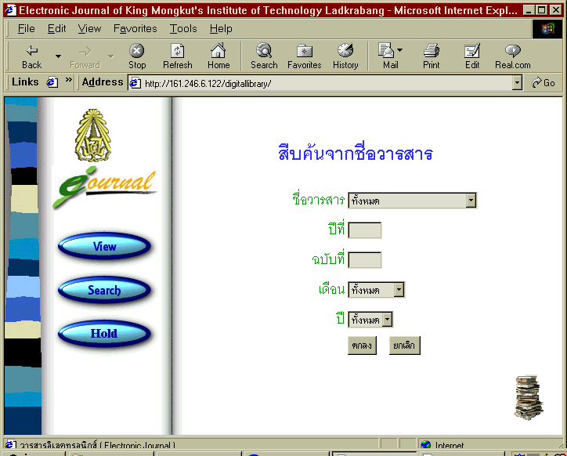
รูปที่ 1 แสดงหน้าจอค้นหาวารสาร
- ชื่อวารสาร เป็น Select Box ค่าแต่ละค่าได้จากการคิวรีฐานข้อมูล เขียนโดย ASP แล้วแปลงโค๊ดเป็น HTMLในการแสดงผล โดยCall (ComboList)
<html>
<body>
…
<select name="Journal">
<option value="ALL">ทั้งหมด</option>
<%Call ComboList("ThaiJournal")%>
</select>
….
</body> </html>
<Script Language = "VBScript" RunAT="Server">
Sub ComboList(ColumnList)
sql = "SELECT distinct("&ColumnList&") FROM TblJournal J,TblIssn I where J.issn=I.Issn ;"
set rs = conn.Execute(sql)
Do while not rs.EOF
DisplayColumnList =rs(ColumnList)
Response.Write ("<option value='"&DisplayColumnList&"' >"&DisplayColumnList&"</option>")
rs.MoveNext
loop
rs.Close
end Sub
</Script>
- ปีที่ ,ฉบับที่ เป็น text field รับค่าจากคีย์บอร์ดโดยตรง
- เดือน เป็น Select box ที่ใช้ tag ของ HTML เขียนโดยตรง
- ปี เป็น Select box ที่เหมือนกับ ชื่อวารสาร
2.1.2 แสดงผลตามเงื่อนไข
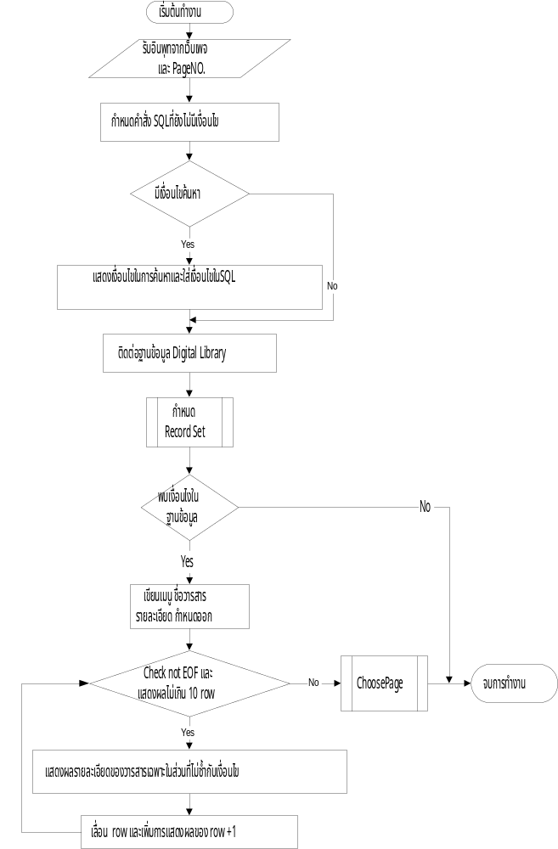รูปที่ 2 โฟลว์ชาร์ตการค้นวารสารตามเงื่อนไขที่กำหนด (viewjou_T.asp)
รูปที่ 3 โฟลว์ชาร์ตฟังก์ชั่น กำหนดRecord Set(int_rs.asp)
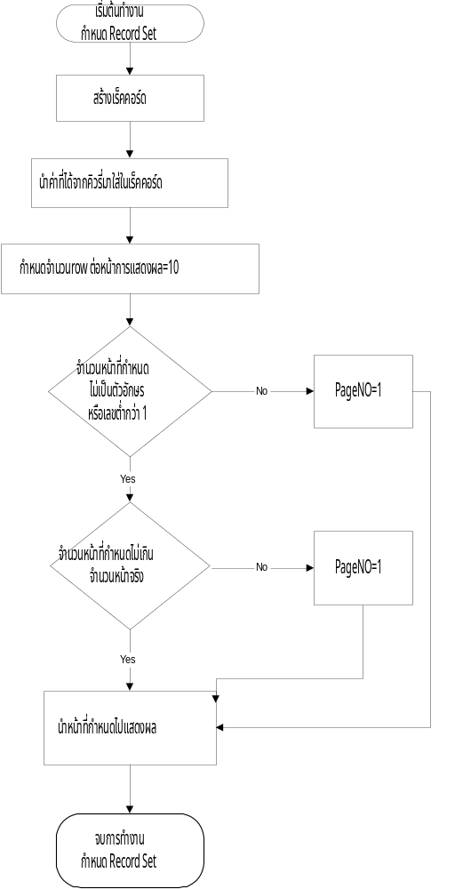
รูปที่ 4 โฟลว์ชาร์ตฟังก์ชั่น Choose Page(Call DisplayPage)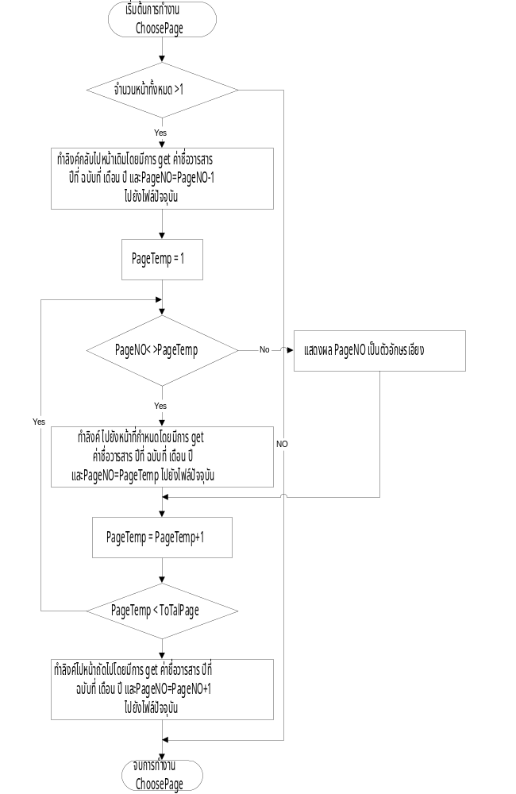

2.2 ค้นหาบทความ

2.2.2 หน้าจอรับอินพุท เป็นหน้าจอที่รับเงื่อนไขในกาค้นหาบทความ ประกอบด้วย
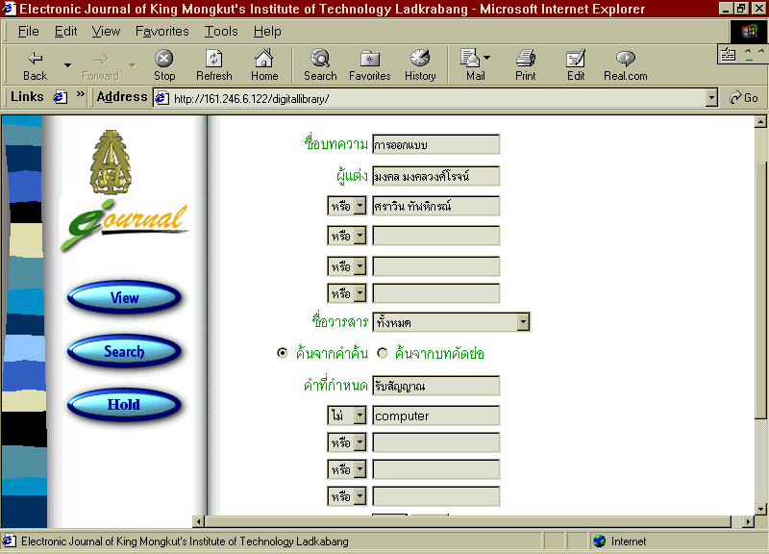

รูปที่ 5 แสดงหน้าจอกรอกเงื่อนไขในการค้นหาบทความ
- ชื่อบทความ เป็น text field รับค่าจากคีย์บอร์ดโดยตรง จะค้นหาจากตัวอักษรตัวแรกไปจนตัวสุดท้าย โดยใช้คำสั่งSQL คือ ThaiPaper like ‘การออกแบบ%’
- ผู้แต่ง เป็น text field รับค่าจากคีย์บอร์ดโดยตรง กำหนดชื่อผู้แต่งไม่เกิน 5 คนโดยค้นจากตัวอักษรตัวแรกไปจนตัวสุดท้าย โดยใช้คำสั่งSQL คือ Author like ‘เอื้อน%’ และมีคำเชื่อม ดังนี้
- “และ” จะใช้คำสั่งว่า “and” เชื่อมระหว่างผู้แต่ง เช่น
(Author1 like ‘เอื้อน%’ … ) and (Author1 like ‘วิศิษฎ์%’ ….)
- “หรือ” จะใช้คำสั่งว่า “or” เชื่อมระหว่างผู้แต่ง เช่น
(Author1 like ‘เอื้อน%’ … ) or (Author1 like ‘วิศิษฎ์%’ ….)
- “ไม่” จะใช้คำสั่งว่า “and” เชื่อมระหว่างผู้แต่ง และ “not like” เช่น
(Author1 not like ‘เอื้อน%’ … ) and (Author1 not like ‘วิศิษฎ์%’ ….)
- ชื่อวารสาร เป็น Select Box ค่าแต่ละค่าได้จากการคิวรีฐานข้อมูล เขียนโดย ASP แล้วแปลงโค๊ดเป็น HTMLในการแสดงผล โดยทำการCall (ComboList)
- คำค้นและบทคัดย่อ เป็น radio box เลือกอย่างใดอย่างหนึ่ง (Selectsearch = keywords or abstracts)
- คำที่กำหนด เป็น text field รับค่าจากคีย์บอร์ดโดยตรง กำหนดคำไม่เกิน 5 คนโดยค้นจากตัวอักษรตัวแรกไปจนตัวสุดท้าย โดยคำสั่ง SQLขึ้นกับ
- คำค้น = (keyword1 like ‘computer%’ or keyword2 … or keyword5 like ‘computer%’)
- บทคัดย่อ = ( ThaiAbstract like ‘MCS51%’ or EngAbstract like ‘MCS51%’ )
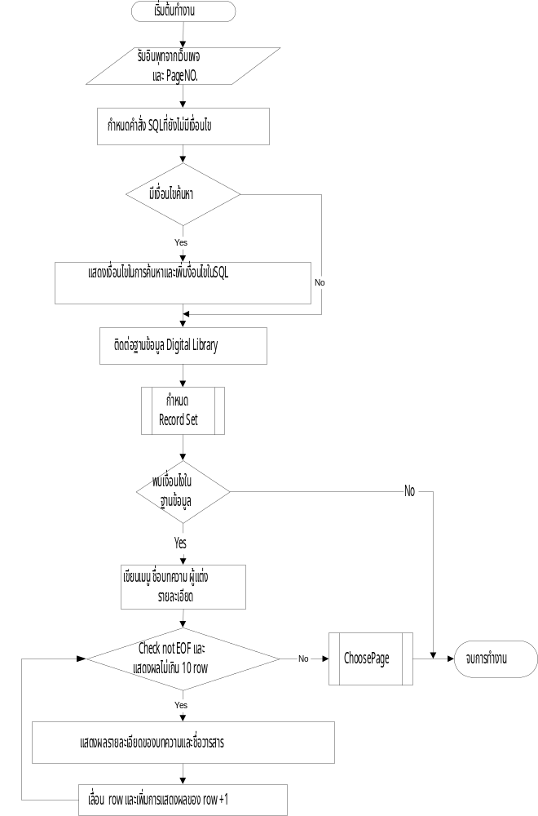2.2.2 แสดงผลตามเงื่อนไข
รูปที่ 6 โฟลว์ชาร์ตการค้นหาบทความตามเงื่อนไขที่กำหนด(viewPaper_T.asp)

2.3 ดูรายการวารสาร
2.3.1 เลือกชื่อวารสาร เป็นการคิวรี่ชื่อวารสาร โดยใช้คำสั่ง SQL ดังนี้
SELECT distinct(Thaijournal)
FROM TblIssn I

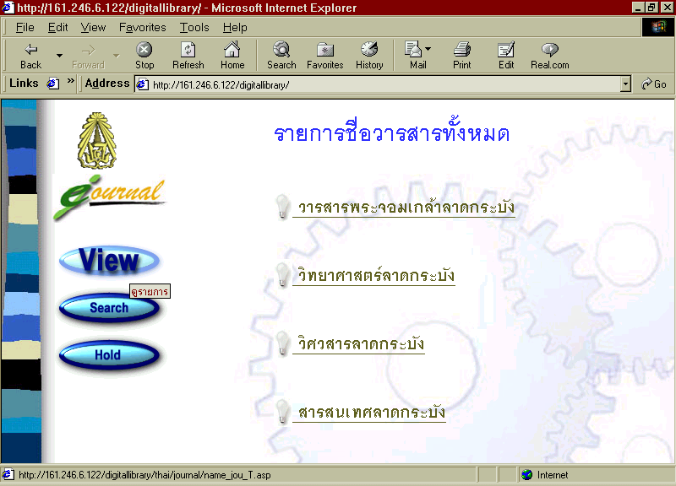
รูปที่ 7 แสดงหน้าจอดูรายการชื่อวารสารของสถาบันเทคโนโลยีพระจอมเกล้าเจ้าคุณทหารลาดกระบัง
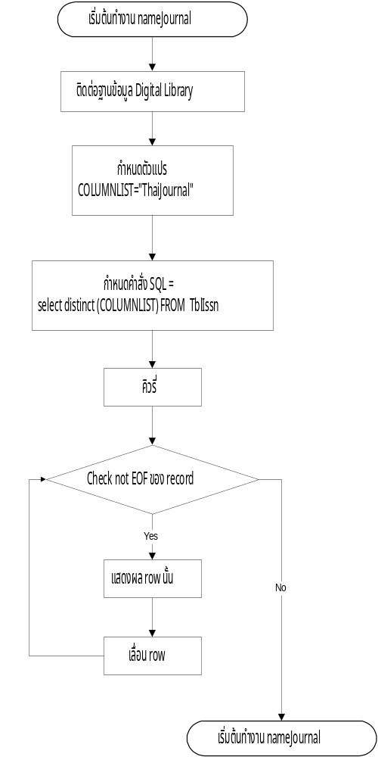รูปที่ 8 โฟลว์ชาร์ตการดูรายการวารสาร(name_jou_T.asp)
2.3.2 แสดงผลวารสารจากชื่อวารสาร
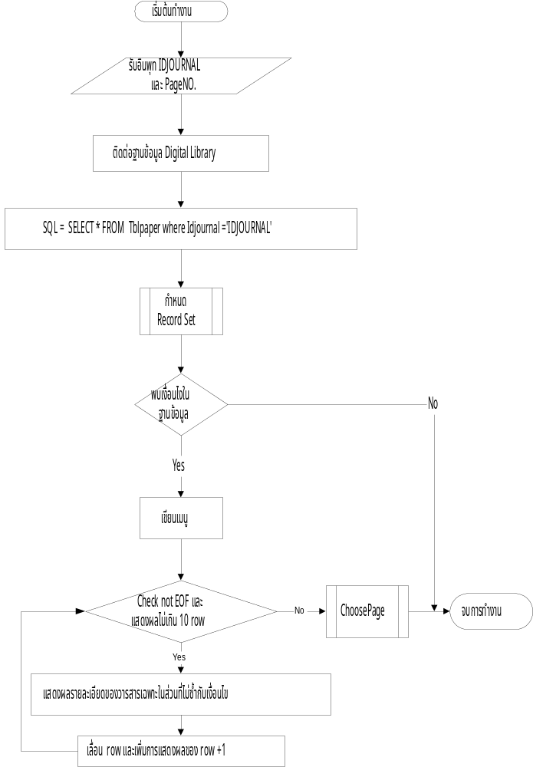
รูปที่ 9 โฟลว์ชาร์ตการแสดงบทความของวารสารแต่ละฉบับ(pap_jou_T.asp)
2.4 บริการแจ้งวารสารฉบับใหม่
2.4.1 รับอินพุท
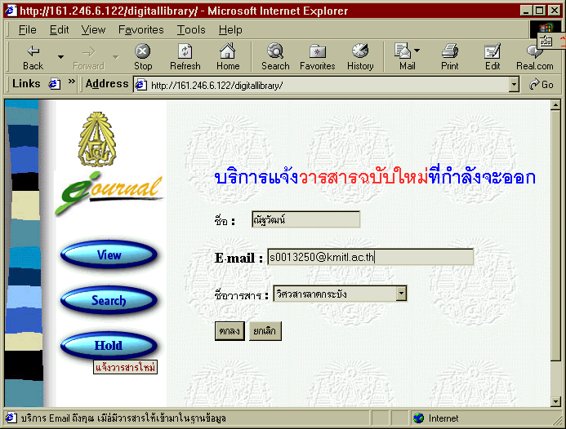

รูปที่ 10 แสดงหน้าจอการจองวารสาร
2.4.2 ตอบรับ ทำการยืนยันการลงทะเบียน
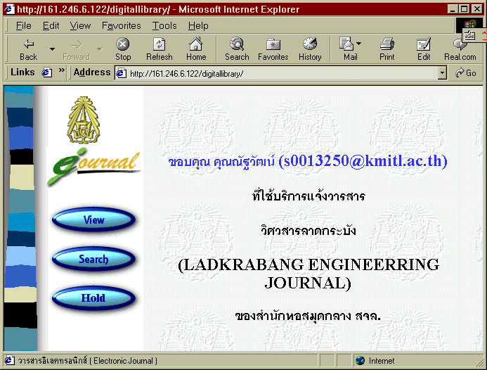

รูปที่ 11 หน้าจอการตอบรับจองวารสาร

รูปที่ 12โฟลว์ชาร์ตการรีจิสเตอร์ลงฐานข้อมูล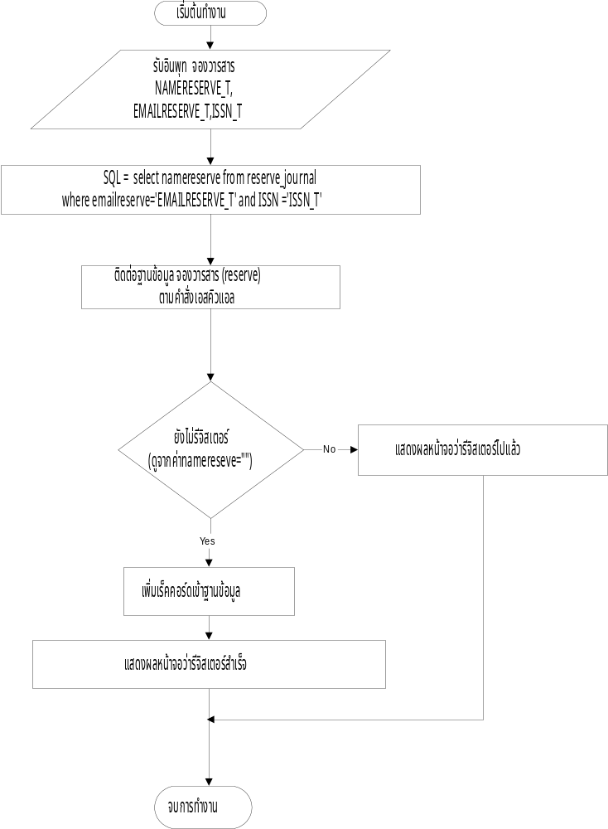 (reserve.asp)
รูปที่ 13โฟลว์ชาร์ตส่งอีเมล์เมื่อมีวารสารฉบับใหม่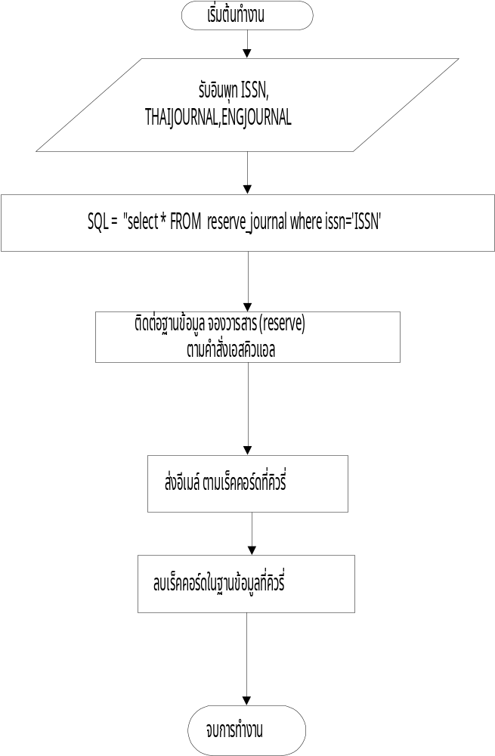(maillist.asp)
2.5 คำสั่ง เอสคิวเอล ในการค้นหาวารสารและบทความ มีรูปแบบคำสั่งดังนี้
      - ดูรายการชื่อวารสาร
ตัวอย่างที่ 1: ดูรายการชื่อวารสารภาษาไทยทั้งหมด
SELECT distinct(ThaiJournal)
FROM TblIssn
      - ค้นหาวารสาร

ตัวอย่างที่ 2: ค้นหาวารสาร
วารสาร พระจอมเกล้าลาดกระบัง
ปีที่16
ฉบับที่ 2
เดือนมิถุนายน
ปี 2542

SELECT Idjournal,volume,number,month,year,

editor,periodictity,j.issn,thaijournal,engjournal

from TblJournal J,TblIssn I

where j.issn=i.issn and

ThaiJournal = 'วารสารพระจอมเกล้าลาดกระบัง' and

Volume = 16 and

Number = 2 and

Month = 'มิถุนายน' and

Year = 2542
หมายเหตุ ถ้าผู้ใช้กำหนดเงื่อนไข น้อยกว่าตัวอย่างที่ 2 ให้นำเงื่อนไขที่ไม่ได้ใช้ออก
      - ค้นหาบทความ
ตัวอย่างที่ 3 : ค้นหาบทความ
บทความชื่อ การออกแบบ
วารสารวิศวสารลาดกระบัง
ผู้แต่ง จักรพันธ์
คำค้น วงจร
SELECT ThaiTitle, EngTitle,TypePaper,
Author1,Author2,Author3,Author4,Author5,
Keyword1,Keyword2,Keyword3,Keyword4,Keyword5,
StartPage,FinalPage,FilePaper,I.ThaiJournal,P.IdJournal,
Volume,Number,Month,Year,Editor
from TblPaper P ,TblIssn I,TblJournal J
where I.Issn = J.Issn and
P.IdJournal = J.IdJournal and
ThaiTitle like 'การออกแบบ%' and
'วิศวสารลาดกระบัง'=I.ThaiJournal and
(Author1 like 'จักรพันธ์%' or
Author2 like 'จักรพันธ์%' or
Author3 like 'จักรพันธ์%' or
Author4 like 'จักรพันธ์%' or
Author5 like 'จักรพันธ์%') and
(Keyword1 like '%วงจร%' or
Keyword2 like '%วงจร%' or
Keyword3 like '%วงจร%' or
Keyword4 like '%วงจร%' or
Keyword5 like '%วงจร%')

ตัวอย่างที่ 4 ค้นหาบทความ โดยใช้ “และ”,” หรือ”,”ไม่ใช่”
ผู้แต่ง ชื่อ จักรพันธุ และ มงคล
คำค้น : วงจร หรือ Electronic และไม่ใช่ computer
SELECT ThaiTitle, EngTitle,TypePaper,
Author1,Author2,Author3,Author4,Author5,
Keyword1,Keyword2,Keyword3,Keyword4,Keyword5,
StartPage,FinalPage,FilePaper,I.ThaiJournal,P.IdJournal,
Volume,Number,Month,Year,Editor
from TblPaper P ,TblIssn I,TblJournal J
where I.Issn = J.Issn and
P.IdJournal = J.IdJournal and
( (Author1 like 'จักรพันธุ%' or Author2 like 'จักรพันธุ%' or
Author3 like 'จักรพันธุ%' or Author4 like 'จักรพันธุ%' or
Author5 like 'จักรพันธุ%') and
(Author1 like 'มงคล%' or Author2 like 'มงคล%' or
Author3 like 'มงคล%' or Author4 like 'มงคล%' or
Author5 like 'มงคล%') ) and
( (Keyword1 like '%วงจร%' or Keyword2 like '%วงจร%' or
Keyword3 like '%วงจร%' or Keyword4 like '%วงจร%' or
Keyword5 like '%วงจร%') or
(Keyword1 like '%Electronic%' or Keyword2 like '%Electronic%' or Keyword3 like '%Electronic%' or Keyword4 like '%Electronic%' or Keyword5 like '%Electronic%') and
Keyword1 not like '%Computer%' or Keyword2 not like '%Computer%' or Keyword3 not like '%Computer%' or Keyword4 not like '%Computer%' or Keyword5 not like '%Computer%'))
จากตัวอย่างที่ 4 จะเห็นได้ว่าเป็นการกำหนดเงื่อนไข
- ผู้แต่ง 2 คน ที่ถูกเชื่อมด้วย “และ” จะใช้คำสั่งว่า “and” เชื่อมระหว่างผู้แต่ง โดยมีวงเล็บคร่อมทั้งหมด
- คำค้น 3 คำ ที่ถูกเชื่อมด้วย
- “หรือ” ใช้คำสั่ง “or” เชื่อมระหว่างคำค้น
- “และไม่ใช่” จะใช้คำสั่งว่า “and” เชื่อมระหว่างคำค้น โดยมีวงเล็บคร่อมทั้งหมดและแก้คำสั่งจาก “like” เป็น “not like”
2.6 รูปแบบคำสั่งHTML

ชนิด | คำอธิบาย | รูปแบบคำสั่ง
Form | เสมือนแผ่นกรอกข้อมูล 1ชุด | <form method="post" action="">  statements  </form>
Table | ตาราง ตัวอย่าง 12 | <table width="75%" border="1">  <tr>  <td>&nbsp;</td> <td>&nbsp;</td>  </tr>  </table>
Submit | ปุ่ม “ตกลง” | <input type="submit" name="Submit" value="Submit">
Reset | ปุ่ม “ยกเลิก” ค่าที่ในform ให้อยู่ที่ Default | <input type="reset" name="Reset" value="Reset">
Radio | ปุ่มเลือก | <input type="radio" name="radiobutton" value="radiobutton">
text field | ช่องที่พิมพ์ค่าโดยตรง | <input type="text" name="textfield">
Select box | ช่องที่ให้เลือกค่า | <select name="select">  <option value="1">a</option>  <option value="2">b</option>  </select>
ตาราง 1 ตัวอย่างคำสั่ง HTML ที่ใช้งาน

2.7 รูปแบบคำสั่งASP

ชนิด | คำอธิบาย | รูปแบบคำสั่ง
ADODB.  Connection | สร้างออปเจ็กต์ทำหน้าที่ติดต่อกับฐานข้อมูล | Set conn = Server.CreateObject("ADODB.Connection")
open | เปิดฐานข้อมูล (DNS) | conn.open "Digital Library","",""
call | เรียก procedure | Sub procedure_name  Statements  End Sub
Request.  QueryString | รับค่าอินพุตจากการ get | Journal=Request.QueryString("Journal")
len | หาค่าความยาว string | lengthSql = Len (sql)
ADODB.  Recordset | สร้าง recordset แบบ statics | rs = Server.CreateObject("ADODB.Recordset")
Response.  Write | แสดงผล | Response.Write ("Hello Digitallibrary")
close | ปิด object | Conn.close
ตาราง 2 ตัวอย่างคำสั่ง ASP ที่ใช้งาน

2.8 ชื่อตัวแปรในโปรแกรม
ชื่อตัวแปร | ความหมาย
Journal | ชื่อวารสาร
Volume | ปีที่
Number | ฉบับที่
Month | เดือน
Year | ปี
Editor | บรรณานุกรม
PageNO | หน้า ที่กำลังแสดง
TotalPages | จำนวนหน้าทั้งหมด
Sql | คำสั่ง SQL
Stitle | ชื่อบทความ
AuthorSearch(N) | ชื่อผู้แต่ง มีได้ไม่เกิน 5 ชื่อ
BoAuthor(N) | คำเชื่อมของผู้แต่ง
BeforeKeySearch | เป็น boolean เช็ค คำเชื่อมคำแรกของคำค้น
BeforeAuthorSearch | เป็น boolean เช็ค คำเชื่อมคำแรกของผู้แต่ง
Selectsearch | เลือกค้นจากคำค้น (Keywords) หรือบทคัดย่อ (Abstracts)
KeySearch(N) | คำค้น ไม่เกิน 5 คำ
Bokey(N) | คำเชื่อมของคำค้นหรือบทคัดย่อ
namereserve | ชื่อผู้ขอบริการ
Emailreserve | Email ผู้ขอบริการ
ISSN | รหัส ISSN
ตาราง 3 แสดงชื่อตัวแปรในโปรแกรม

